**1. Tytuł projektu :**

Glukometr

**2. Opis ogólny projektu (główne zadanie urządzenia, sposób jego działania).**

Celem projektu jest wykonanie prototypu glukometru, czyli urządzenia, które mierzy stężenie cukru we krwi. Projekt podzielony jest na dwie części. Jedna z nich to zaprojektowanie układu wzmacniaczy, który dostarczy analogowe napięcie, które zostanie doprowadzone do KL46Z. Stężenie cukru w próbce jest proporcjonalne do prądu wypływającego z elektrod paska pomiarowego, dlatego potrzebny jest układ ze wzmacniaczami transimpedancyjnymi, które pozwolą dostarczyć nam informacji do naszego mikrokontrolera. Druga część to wszystko to co pozwoli stworzyć prototyp glukometru. Należy zaprogramować obsługę wyświetlacza oraz przycisków, które będą interfejsem zewnętrznym glukometru. Ponadto trzeba wykorzystać przetwornik ADC, który zamieni analogową wartość napięcia dostarczoną do KL46Z na wartość cyfrową. Kolejnym krokiem będzie napisanie software’u ,który będzie pozwalał użytkownikowi na obsługę urządzenia ( uruchomienie pomiaru, zapisanie go czy też przeprowadzeniu go ponownie)

**3. Wykorzystane układy i protokoły.**

Wyświetlacz 1.3inch WAVESHARE OLED, komunikacja przez SPI

Analogowy układ wzmacniający, którego wstępny schemat wstępny znajduje się poniżej. Może on ulec zmianie, w zależności od tego jak będzie działał w fazie testowej.

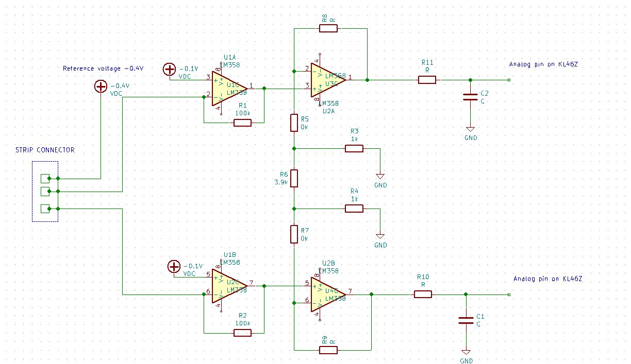

**4. Schemat blokowy układu / algorytmu.**

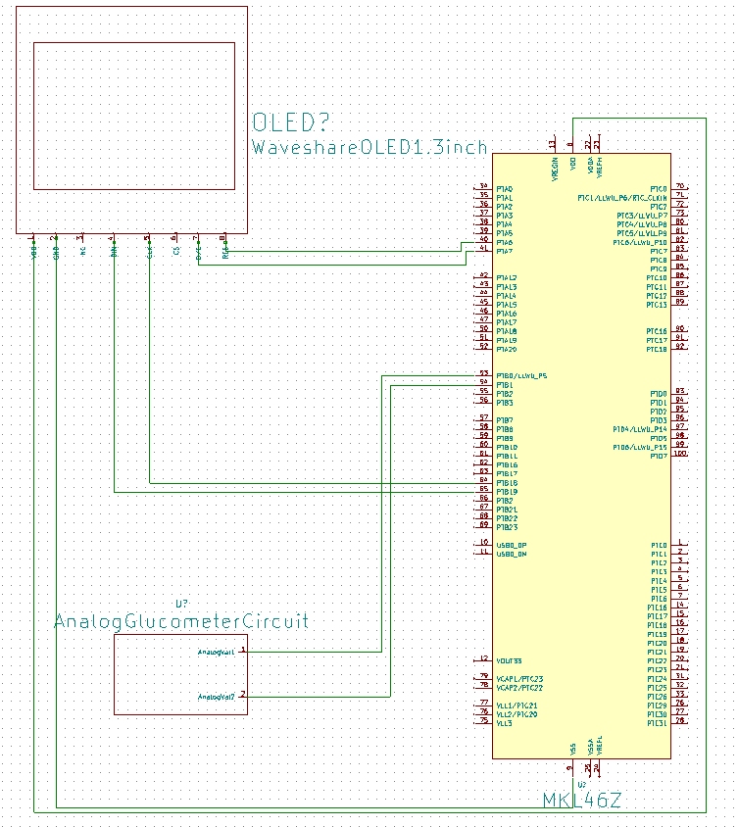

**5. Podzielenie projektu na zadania.**

1.Konfiguracja SPI do komunikacji z wyświetlaczem.

2. Konfiguracja pinów do odczytu napięcia analogowego z płytki glukometru.

3. Wyświetlanie prostych komunikatów na wyświetlaczu np. wartość napięcia na danym pinie.

4 .Stworzenie funkcji do obsługi wyświetlacza. Zawierają się w tym funkcje do wyświetlania danych liczb wybranym miejscu, stworzonych ikonek i komunikatów, które występują w glukometrze.

5. Stworzenie programu glukometru. Możliwość rozpoczęcia pomiaru, zapisania go czy też powtórzenia. Interakcja poprzez przyciski SW1 i SW2.

6. Stworzenie tablicy, która danej wartości ADC przyporządkowywuje wartość glukozy.

Odbędzie się to poprzez pomiar referencyjny z komercyjnym glukometrem.

7. Gotowy prototyp - wyświetlenia aktualnej zawartości glukozy w próbce.